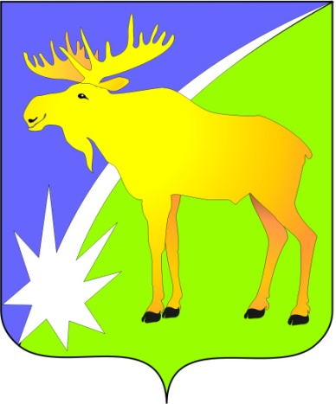

БЮЛЛЕТЕНЬ

органов местного самоуправления

Кыштовского района

Новосибирской области

№ 24

15.06.2021

Извещение о проведении общественных
слушаний

Администрация Кыштовского муниципального района Новосибирской области совместно с Нижне- Обским бассейновым управлением извещает о проведении 15.07.2021 года, в 11-00ч местного времени, в здании АдминистрацииКыштовского района Новосибирской области по адресу:632270 Новосибирская область, Кыштовский район, с. Кыштовка, улица Ленина, 38, зал заседаний Администрация Кыштовсвкогорайона, общественных слушаний по откорректированным материалам «Схемы комплексного использования и охраны водных объектов бассейна реки Иртыш». С материалами можно ознакомиться на официальном сайте Нижне-Обского БВУ www.nobwu.ru в разделе «Документы».
Вопросы, замечания, предложения до 08.07.2021 года направлять по адресу:
- 632270 Новосибирская область, Кыштовский район, с. Кыштовка, улица Ленина, 38 Администрация Кыштовского района Новосибирской области и на электронный адрес: adm@kyshtovka.nsknet.ru.
- 625023, г. Тюмень, ул. Одесская,27, каб 307, тел. (3452) 41-13-57, часы работы 9.00-16.00 и на электронный адрес:nobwu@mail.ru.

БЮЛЛЕТЕНЬ

органов местного самоуправления

Кыштовского района
Новосибирской области
Редакционный совет:
Председатель: Гончаров В.Е., ответственный за выпуск.
Члены совета: Якунина Л.В., Щевровский А.Н.

Адрес совета:
632270, Новосибирская область,
с. Кыштовка, ул. Ленина, д.38.

Подписано в печать 15.06.2021г
Формат 15 х 21. Отпечатано на оборудовании Администрации Кыштовского района
Тираж 20 экз.

